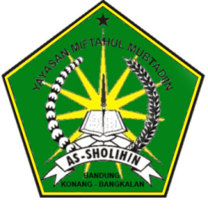

UJIAN AKHIR SEMESTER II

MADRASAH DINIYAH (MADIN)

MIFTAHUL MUBTADIIN AS-SHOLIHIN

TAHUN PELAJARAN 2015-2016

Nama : Hari/Tanggal :

Kelas : VI (Enam) Mata Pelajaran : Fiqih

A. **Jawablah pertanyaan di bawah ini dengan benar !**

1. Apa yang dinamakan jual beli secara istilah?
2. Sebutkan macam-macam jual beli !
3. Ada berapakah syarat wajibnya haji ?
4. Bagaimana hukumnya iktikaf ?
5. Dimanakah tempat yang boleh dijadikan tempat iktikaf?
6. Ada berpakah rukunnya haji? Sebutkan dua saja !
7. Sebutkan semua sunnah-sunnahnya puasa !
8. Syarat wajibnya puasa ada berapa?
9. Sebutkan dua syarat wajibnya puasa !
10. Sebutkan dua fardhunya puasa !
11. Apa yang dinamakan puasa secara istilah?
12. Apa yang dinamakan puasa secara bahasa?
13. Ada berapakah wajibnya zakat fitrah?
14. Apa saja yang boleh dijadikan zakat?
15. Zakat adalah?
16. Bagaimana hukumnya membunuh hewan buruan ketika ihram?
17. Ada berapakah sesuatu yang diharamkan ketika ihram?
18. Kapan saja kita diharamkan berpuasa?
19. Apa yang dinamakan haji secara bahasa ?
20. Apa yang dinamakan haji secara istilah ?